|  |  |
| --- | --- |
| **SỞ GD&ĐT HƯNG YÊN**  **TRƯỜNG THPT CHUYÊN HƯNG YÊN** | **KÌ THI CHỌN HỌC SINH GIỎI**  **VÙNG DUYÊN HẢI ĐỒNG BẰNG BẮC BỘ**  **NĂM HỌC 2021 - 2022**  **Môn: Sinh học lớp 11**  *(Thời gian làm bài 180 phút, không kể thời gian giao đề)* |

**HƯỚNG DẪN CHẤM**

**Câu 1 (2,0 điểm). Trao đổi nước và dinh dưỡng khoáng**

1. Vận chuyển dòng khối trong xylem và trong phloem được thực hiện như thế nào?
2. Áp suất dương trong mạch rây (phloem) được hình thành như thế nào? Ở một loài cây có rễ củ, khi ra hoa cây sử dụng tinh bột ở rễ củ thì áp suất dương thay đổi như thế nào trong phloem từ rễ củ đến hoa?
3. Áp suất âm trong xylem (mạch gỗ) do những yếu tố nào tạo nên? Trong xylem ở thân cây, áp suất âm thay đổi như thế nào theo hướng từ ngọn xuống rễ? Giải thích.
4. Tiến hành thí nghiệm ở nhiệt độ 27o C trên các tế bào thực vật ở các vị trí khác nhau trong cây người ta xác định được như sau:

- Tế bào 1 có tổng lượng chất tan tương đương 0,1 mol KCl

- Tế bào 2 có thế chất tan và thế áp suất lần lượt là - 0,45 Mpa và -0,2 atm.

+ Tế bào 3 có tổng lượng chất tan tương đương 0,07 mol MgCl2 và thế áp suất là 0,15 atm.

+ Tế bào 4 có áp suất thẩm thấu là 0,445 Mpa.

Dòng nước sẽ di chuyển qua các vị trí nêu trên như thế nào? Giải thích.

*Biết rằng: 1 Mpa = 10 Bar; 1Bar = 1 atm ; R = 0,082* L.atm/mol.K

**Hướng dẫn chấm**

|  |  |  |
| --- | --- | --- |
| **Câu** | **Nội dung** | **Điểm** |
| **a** | - Khuếch tán và vận chuyển chủ động phù hợp cho sự vận chuyển ngắn nhưng nó quá chậm với vận chuyển đường dài.  - Trong vận chuyển đường dài kiểu dòng khối (thì dòng chuyển động của cả khối chất tan) được thực hiện nhờ áp suất. | **0,25** |
| **b** | **Sự hình thành áp suất dương trong mạch rây:**  + Đường được tạo ra ở nơi nguồn, sau đó được vận chuyển chủ động vào phloem.  + Áp suất thẩm thấu trong phloem cao kéo nước từ xylem vào.  + Khi nước vào nhiều, áp suất trong lòng mạch rây tăng tạo thành áp suất dương đẩy dòng dịch đến nơi chứa.  - Khi cây ra hoa, sử dụng đường từ thân củ thì áp suất dương lớn nhất ở phloem đầu gần thân củ và giảm dần về phía phloem gần với chồi hoa. | **0,25**  **0,25** |
| **c** | **Các yếu tố tạo nên áp suất âm trong xylem:**  + Lực hút lên trên do quá trình thoát hơi nước ở lá. Đây là yếu tố quan trọng nhất hình thành nên áp suất âm.  + Lực kết dính của phân tử nước với nhau và với thành mạch dẫn ở thân do đặc tính phân cực của các phân tử nước. Lực này duy trì dòng nước liên tục, hỗ trợ kéo nước lên.  + Lực đẩy từ rễ do quá trình hấp thụ nước từ đất.  \* Áp suất âm giảm dần theo hướng từ trên xuống do lực hút từ phần ngọn cây tạo áp suất âm và lực đẩy từ rễ làm giảm áp suất âm. Lực hút từ lá mạnh nhất ở phía trên ngọn, giảm dần xuống dưới, lực đẩy từ rễ lớn nhất dưới gốc, giảm dần lên trên. Vì vậy ở rễ áp suất âm bé nhất, ở ngọn áp suất âm lớn nhất. | **0,25**  **0,25** |
| **d** | Nhiệt độ = 27+ 273 =300oK  - Thế năng nước bằng tổng các thế năng thành phần = thế chất tan + thế áp suất → thế năng nước đo được ở các vị trí trên là:  Tế bào 1:  Thế chất tan = - i R C T = - 2. 0,082. 0,1. 300 = - 4,92 atm = - 4,92 Bar → Thế nước = - 4,92 Bar  Tế bào 2: Đổi - 0,45 Mpa = - 4,5 Bar  Thế nước = - 4,5 - 0,2 = - 4,7 Bar  Tế bào 3:  Thế nước = (-3 . 0,07.0,082 . 300) + 0,15 = -5,016 Bar  Tế bào 4:  ASTT = 0,445 Mpa = 4,45 Bar →Thế chất tan = - 4,45 Bar  - Nước di chuyển từ nơi có thể năng nước cao đến nơi có thể năng nước thấp, vậy con đường di chuyển của nước qua các vị trí là:  TB 4 → TB 2→ TB 1 → TB 3 | **0,25**  **0,25**  **0,25** |

**Câu 2. *(2,0 điểm)*. Quang hợp và hô hấp thực vật**

**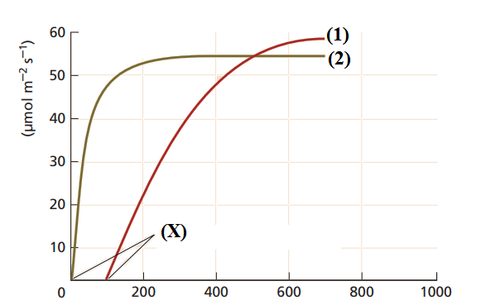**

Đồ thị trên thể hiện mối quan hệ giữa tốc độ cố định CO2 (µmol m-2 s-1) (trục tung) và áp suất CO2 trong khí quyển (Pa) (trục hoành) giữa 2 loài thực vật (1) và (2). Hãy cho biết:

1. Điểm (X) trên đồ thị là gì? Giải thích.
2. Hai loài thực vật (1) và (2) thuộc nhóm thực vật nào? Giải thích.
3. Nếu nồng độ CO2 trong khí quyển tiếp tục gia tăng do đốt nhiên liệu hóa thạch thì thành phần nhóm loài thực vật (1), (2) ở vùng ôn đới hay nhiệt đới thay đổi rõ rệt hơn. Tại sao?

**Hướng dẫn chấm**

|  |  |  |
| --- | --- | --- |
| **Câu** | **Nội dung** | **Điểm** |
| **a** | Điểm (X) là điểm bù CO2.  Điểm bù CO2 là nồng độ CO2 mà ở đó cường độ quang hợp bằng cường độ hô hấp. Do đó, tại điểm bù CO2 thì lượng CO2 cố định được trong quang hợp = lượng CO2 thải ra do hô hấp nên tốc độ cố định CO2 = 0. | **0,25** |
| **b** | Hai loài thực vật (1) và (2) lần lượt thuộc nhóm thực vật C3 và C4  **Giải thích:**  **Điểm bù** CO2 của thực vật C4 thấp hơn của thực vật C3.  Quan sát trên đồ thị, ta thấy: Thực vật (2) ở tế bào mô giậu bắt đầu quang hợp ở nồng độ CO2 rất thấp còn thực vật (1) cần nồng độ CO2 cao mới bắt đầu quang hợp → (1) là thực vật C3, (2) là thực vật C4. | **0,25**  **0,25** |
| **c** | Qua đồ thị trên, nồng độ CO2 cao thì tốc độ cố định CO2 ở thực vật C4 thấp hơn so với TV C3 vì TV C4 phải tiêu tốn 1 phần năng lượng ATP cho việc tái sinh lại chất nhận RiDP, PEP --> Năng lượng cung cấp cho chu trình Calvin bị hạn chế; Còn ở TV C3 không bị hạn chế năng lượng cho quá trình quang hợp bởi việc tái sinh chất nhận PEP.  - Do cơ chế tập trung CO2, nồng độ CO2 trong tế bào bao bó mạch thường bão hòa cho hoạt động của enzim RubisCO --> Hàm lượng RubisCO ở TB TV C4 ở mức thấp hơn so với TV C3 --> Ở nồng độ CO2 cao, ít tác động đến TV C3 hơn so với TV C4.  --> Khi nồng độ CO2 cao, TV C3 tỏ ra ưu thế hơn so với TV C4 --> Vùng nhiệt đới (có nhiều cây C4) bị biến đổi về thành phần loài TV nhóm C3, C4 rõ rệt hơn so với vùng ôn đới. | **0,25**  **0,25**  **0,25** |
|  |  |  |

**Câu 3. *(2,0 điểm)*. Sinh trưởng - phát triển, sinh sản, cảm ứng ở thực vật**

**3.1.**

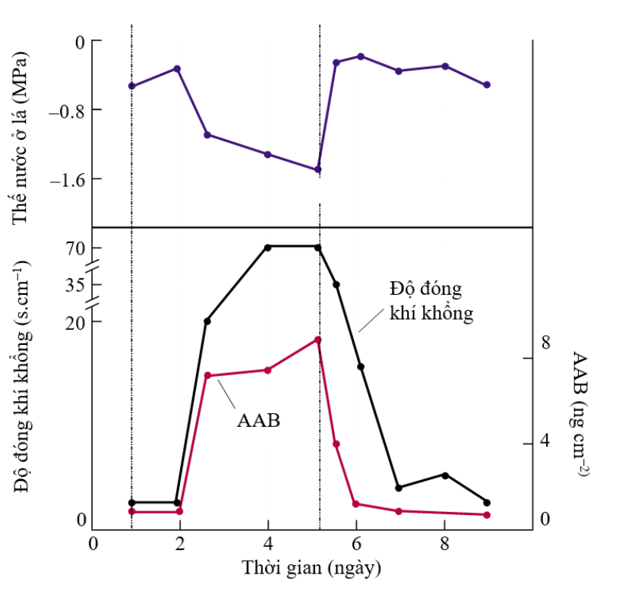Cohen (1975) đã nghiên cứu ảnh hưởng của sự khô hạn đối với hàm lượng axit abxixic (AAB) ở cây ngô trong điều kiện đất khô hạn và đủ nước. Kết quả đo thế nước ở lá, độ đóng khí khổng và hàm lượng AAB trong lá cây được thể hiện ở đồ thị hình bên.

a. Hàm lượng AAB tương quan như thế nào với thế nước trong lá và độ đóng của khí khổng? Giải thích.

b. Giai đoạn nào tương ứng với điều kiện khô hạn, điều kiện đủ nước? Giải thích.

C. Từ kết quả của thí nghiệm trên, hãy cho biết vai trò của AAB trong đời sống thực vật.

D. Người ta tìm được hai thể đột biến ở ngô trong đó đột biến 1 làm cây không tổng hợp được AAB và đột biến 2 làm cây không đáp ứng với AAB. Nếu dùng các cây này làm thí nghiệm thì các chỉ số về thế nước, hàm lượng AAB, độ đóng khí khổng thu được sẽ thay đổi như thế nào? Xử lý AAB ngoại sinh vào mỗi cây có thu được kết quả như cây kiểu dại không? Giải thích.

3.2. Nghiên cứu ảnh hưởng của hoocmon thực vật X đến sự ra rễ của cành giâm, người ta làm thí nghiệm và thu được kết quả như bảng sau:

|  |  |  |  |  |  |  |  |
| --- | --- | --- | --- | --- | --- | --- | --- |
| Nồng độ hoocmon X (ppm) | 0 | 40 | 55 | 110 | 150 | 200 | 250 |
| Tỉ lệ ra rễ của cành giâm | 30% | 61% | 67% | 98% | 80% | 55% | 0% |

1. Cho biết X là hoocmon gì? Nêu tác động sinh lí của X lên tế bào và cơ thể thực vật. Ứng dụng của hoocmon X trong trồng trọt.
2. Hoocmon X được tổng hợp ở đâu và được vận chuyển như thế nào trong cơ thể thực vật?
3. Kể 2 tương quan của hoocmon X với hoocmon khác điều tiết trong quá trình sinh trưởng, phát triển của thực vật.

**Hướng dẫn chấm**

|  |  |  |
| --- | --- | --- |
| Câu | Nội dung | Điểm |
| 3.1  a. | Hàm lượng AAB tương quan nghịch thế nước và tương quan thuận với độ đóng khí khổng.  Vì dựa vào đồ thị, ở giai đoạn ngày 1 tới 5 🡪 khi thế nước giảm thì hàm lượng AAB tăng  Khi hàm lượng AAB tăng thì mức độ đóng khí khổng cũng tăng theo. | **0,25** |
| b. | Giai đoạn từ 1 tới 5 ngày đầu là giai đoạn khô hạn vì lúc này thế nước ở lá giảm đến mức âm  Giai đoạn từ ngày 5 tới 8 là giai đoạn đủ nước vì lúc này thế nước đang tăng lên. | **0,25** |
| c. | Vai trò của AAB trong đời sống thực vật:  -AAB tham gia vào quá trình đóng – mở khí khổng 🡪 giúp thực vật tránh được các stress về khô hạn.  - Kích thích trạng thái ngủ nghỉ của hạt  - Ức chế sinh trưởng mạnh, gây rụng lá, quả | **0,25** |
|  | - Thể 1: thế nước luôn thấp, ABA luôn ở mức thấp và độ đóng khí khổng thấp.  - Thể 2: thế nước thấp, ABA cao, độ đóng khí khổng thấp.  \* Khi bổ sung AAB ngoại sinh thì:  Thể 1 quay lại như kiểu dại khi có ABA bổ sung còn thể 2 thì không vì thể 1 đột biến không tổng hợp được AAB nên khi bổ sung AAB ngoại sinh thì cây sẽ tiếp nhận và đáp ứng nên khí khổng đóng lại; thể đột biến 2 không đáp ứng được với AAB nên khi có bổ sung AAB thì cũng không thể thu được kết quả như kiểu dại. | **0,25** |
| 3.2a | \* X là hoocmon auxin. Vì khi tăng dần hàm lượng hoocmon X từ 0 ppm đến 110 ppm thì tăng tỉ lệ ra rễ của cành giâm còn hàm lượng trên 110 ppm trở lên thì tỉ lệ ra rễ của cành giâm lại giảm xuống.  Trong một giới hạn nhất định, auxin có thể kích thích ra rễ của cành giâm nhưng ở nồng độ cao, auxin lại ức chế ra rễ của cành giâm.  **\* Tác động sinh lí của X lên tế bào và cơ thể thực vật:**  - Kích thích nguyên phân và sinh trưởng dãn dài tế bào  - Gây ra hiện tượng **ưu thế ngọn**.  -Kích thích nảy mầm của hạt, của chồi,  - Kích thích sự **hình thành rễ**, đặc biệt là rễ phụ ở cành giâm, cành chiết hoặc trong nuôi cấy mô.  - Kích thích sự **hình thành, sự sinh trưởng của quả** và tạo quả không hạt.  - Kìm hãm **sự rụng lá, hoa** vì nó ức chế hình thành tầng rời ở cuống lá, hoa, quả  - Gây ra tính **hướng động**.  - Ở nồng độ cao, auxin **kích thích sự tạo mô sẹo** từ các tế bào sống nhờ vào chất “histogene”.  - Auxin kích thích **sự sinh trưởng các mô dẫn và phân chia tế bào ở các tầng sinh mạch** của thân cây => làm cho cây lớn theo chiều ngang. | **0,25**  **0,25** |
| b. | Hoocmon X (Auxin) được tổng hợp ở đỉnh chồi ngọn.  Auxin có tính phân cực, vận chuyển hướng gốc. | **0,25** |
| c. | Hoocmon X (Auxin) có thể phối hợp cùng các hoocmon:  - Tương quan giữa auxin/xitôkinin điều tiết phát triển mô callus: Khi ưu thế nghiêng về auxin, mô callus ra rễ. Khi ưu thế nghiêng về xitôkinin, chồi xuất hiện.  - Tương quan giữa auxin/etylen điều khiển sự rụng của lá:  Lá xanh hàm lượng Auxin lớn, do đó ức chế hình thành tầng rời của cuống lá.  Khi lá già thì hàm lượng Auxin giảm dần, đồng thời thì hoocmon Etylen tăng. Khi etylen tăng hoạt hoá sự hình thành tầng rời của cuống→Lá rụng. | **0,25** |

**Câu 4 (2,0 điểm).**

1. Bilirubin là một sản phẩm của quá trình dị hóa heme mà được vận chuyển đến gan, nơi nó được liên hợp với hai phân tử acid glucuronic nhờ enzim UGT. Phức hợp bilirubin sau đó được bài tiết vào ruột non như một thành phần của dịch mật.

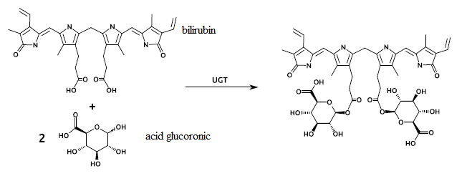

Những nhận định dưới đây là đúng hay sai?

a. Phức hệ này làm tăng tính tan của biliburin trong nước

b. Nếu có một khối u ở phần giao nhau giữa ruột non và ống mật sẽ làm giảm nồng độ phức hợp biliburin trong máu

c. Nếu một đột biến làm giảm khả năng hoạt động của enzim UGT sẽ làm giảm nồng độ của biliburin trong máu.

d. Việc tăng nồng độ của phức hợp biliburin trong máu là một dấu hiệu của bệnh sốt rét.

2. Cho bảng số liệu sau

|  |  |  |  |  |
| --- | --- | --- | --- | --- |
| Khí | Áp suất từng phần (mmHg) | | | |
| Không khí | Không khí trong phế nang | Máu tĩnh mạch trong các mạch tới phế nang | Máu động mạch trong các mạch từ phế nang đi ra |
| O2 | 150 | 100 - 110 | 40 | 102 |
| CO2 | 0,2 - 0,3 | 40 | 47 | 40 |

a. Từ bảng trên em có nhận xét gì?

b. Tại sao sự chênh lệch khí CO2 thấp mà sự trao đổi khí CO2 giữa máu với không khí trong phế nang vẫn diễn ra bình thường?

**Hướng dẫn chấm**

|  |  |  |
| --- | --- | --- |
| **Câu** | Nội dung | **Điểm** |
| **4.1** | a. Đúng vì axit gluconic là 1 acid ưa nước trong khi đó biliburin thì kị nước và không hòa tan trong nước. Khi tạo phức hệ thì sẽ làm tăng độ hòa tan của biliburin  b. Sai vì khi mật không thể vào ruột non, phức hệ bilirubin tích tụ trong ống dẫn mật và di chuyển trở trở lên trong các ống dẫn mật trong gan và đi vào máu. Kết quả là phức hợp biliburin tăng nồng độ trong máu có thể dẫn đến sự tích tụ biliburin trong máu.  c. Sai vì nếu UGT không hoạt động bình thường thì nồng độ của phức hợp biliburin giảm và biliburin sẽ tăng.  d. Kí sinh trùng sốt rét Plasmodium falciparum được sản sinh trong hồng cầu. Hồng cầu sẽ bị vỡ nếu kí sinh trùng sốt rét sinh sản nhiều, điều này sẽ dẫn tới việc giải phóng các phân tử hemoglobin, hemoglobin làm tăng hàm lượng biliburin trong máu và sau đó làm tăng phức hệ biliburin. | **0,25**  **0,25**  **0,25**  **0,25** |
| **4.2** | a. Nhận xét:  - Có sự chênh lệch giữa áp suất từng phần của O2 giữa các nơi: Trong không khí, phế nang, trong máu tĩnh mạch, trong máu động mạch.  - Sự khác nhau về phân áp các khí O2 và CO2 liên quan đến trao đổi khí:  + Sự chênh lệch phân áp khí O2 và CO2 giữa khí phế nang và máu tĩnh mạch giúp O2 khuếch tán từ phí phế nang vào máu, CO2 từ máu vào khí phế nang.  + Ở phế nang có sự khuếch tán O2 từ khí phế nang vào máu và khuếch tán CO2 từ máu vào khí phế nang nên tạo ra sự chênh lệch giữa không khí và máu tĩnh mạch, giữa máu tĩnh mạch và máu động mạch.  b. Sự chênh lệch khí CO2 thấp mà sự trao đổi khí CO2 giữa máu với không khí trong phế nang vẫn diễn ra bình thường vì:  - Vận tốc khuếch tán CO2 vào không khí trong phế nang lớn hơn vận tốc khuếch tán O2 khoảng 25 lần.  - Bề mặt trao đổi khí rộng, ẩm ướt, có sự lưu thông khí và có hệ thống mao mạch dày đặc. | **0,25**  **0,25**  **0,25**  **0,25** |

**Câu 5 (2,0 điểm).**

1. Hình dưới đây cho thấy mô hình của bốn dạng dị tật tim bẩm sinh thường gặp.

**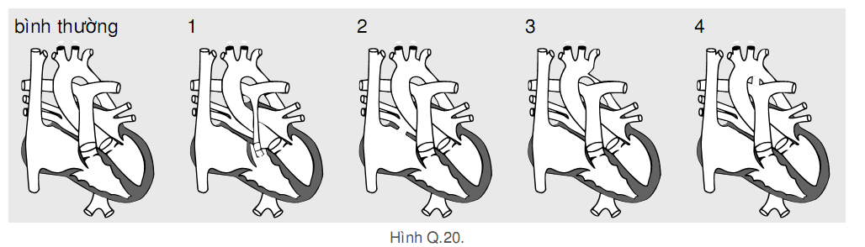**

Hãy cho biết mỗi câu trong những câu sau đây đúng hay sai, giải thích?

a. Ở dạng 1, thể tích máu đến phổi thấp hơn bình thường.

b. Ở dạng 2, thể tích tâm thu của tâm thất trái tăng.

c. Ở dạng 3, huyết áp tâm thu (huyết áp khi tim co) ở cánh tay cao hơn dạng bình thường.

d. Ở dạng 4, huyết áp mạch phổi tăng.

2. Hình dưới đây mô phỏng đơn giản một phần của vòng tuần hoàn hệ thống:

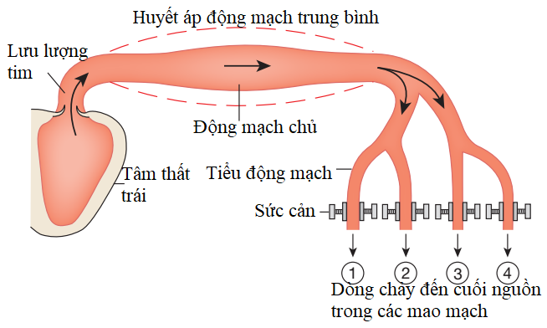a. Nếu sức cản trong mạch 1 và 2 tăng do tác động của các tín hiệu cận tiết nhưng cung lượng tim không thay đổi, huyết áp động mạch trung bình thay đổi như thế nào? Dòng máu chảy qua mạch 1 và 2, qua mạch 3 và 4 thay đổi như thế nào?

b. Điều hoà cân bằng nội môi xảy ra trong vòng vài giây. Vẽ sơ đồ đơn giản để giải thích sự điều hoà (bao gồm kích thích, thụ thể và vân vân)

c. Khi mạch 1 co lại, áp suất lọc tại các mao mạch ở cuối nguồn từ tiểu động mạch đó thay đổi như thế nào?

d. Một phụ nữ khoẻ mạnh có lượng oxi tiêu thụ trung bình là 250mL/ phút. Hàm lượng oxi máu động mạch chủ là 200mL/ lít máu, hàm lượng oxi máu động mạch phổi của cô là 160mL/ lít máu. Cung lượng tim của người này là bao nhiêu? Nêu cách tính.

**Hướng dẫn chấm**

|  |  |  |
| --- | --- | --- |
| 1. **1** | a. Đúng. Bởi vì các động mạch phổi hẹp, máu đi đến phổi thấp hơn bình thường.  b. Sai. Loại 2 cho thấy có lỗ thông giữa hai tâm nhĩ. Do đó, máu chảy từ tâm nhĩ trái sang nhĩ phải, dẫn đến thể tích tâm thu của tâm thất trái giảm.  c. Đúng. Trong loại 3, hẹp động mạch chủ ở vị trí phía sau động mạch cánh tay. Do đó, nó làm tăng huyết áp ở động mạch chủ ở phía trước của vị trí hẹp.  d. Đúng. Có 1 lỗ thông giữa ĐMC và ĐMP => Máu từ động mạch chủ đi qua lỗ thông vào động mạch phổi gây tăng huyết áp động mạch phổi. | **0,25**  **0,25**  **0,25**  **0,25** |
| **5.2** | a. Sức cản trong mạch 1 và 2 tăng tương đương với việc chúng co lại do tín hiệu cận tiết. Khi mạch máu co thì huyết áp tăng và giảm dòng máu đến hai mạch này → dòng máu đến mạch 3 và 4 sẽ tăng lên.  b. Huyết áp tăng → thụ thể áp lực ở mạch máu → trung khu điều hoà tim mạch (hành não) → giãn mạch và giảm lưu lượng tim → huyết áp giảm  c. Mạch co lại làm giảm lượng máu đến tiểu cầu thận, dẫn đến huyết áp ở tiểu cầu thận giảm. Do đó, áp suất lọc giảm.  d.  - Lượng O2 cung cấp cho cơ thể trong 1 lít máu: 200 – 160 = 40mL  - Lượng oxi tiêu thụ trong 1 phút = Lưu lượng tim x lượng O2 cung cấp cho cơ thể = 6,25 lít/phút | **0,25**  **0,25**  **0,25**  **0,25** |

**Câu 6 (2,0 điểm).**

1. Hình dưới là sơ đồ của nephron từ thận của ba động vật có vú khác nhau, X, Y và Z

|  |  |
| --- | --- |
| a. Trong các cấu trúc trên thì D là phần gì của nephron?  b. Giải thích mối quan hệ giữa độ dài của phần D trong các nephron và khả năng bài tiết nước tiểu?  c. Giả sử có 3 loài: Hải ly, chuột nhà, chuột sống ở xa mạc, em hãy sắp xếp các loài này tương ứng với 3 loài X, Y, Z trong hình bên? |  |

**2.** Dưới đây là một số loại thuốc tác động đến hoạt động bài tiết được sử dụng phổ biến trong điều trị y tế:

- Thuốc *furosemide* ức chế prôtêin đồng vận chuyển Na+/K+/Cl̶ ở nhánh lên của quai Henle

- Thuốc *b**endroflumethiazide* ức chế prôtêin đồng vận chuyển Na+/Cl̶ ở đầu ống lượn xa

- Thuốc *amiloride* phong bế kênh vận chuyển Na+ ở tế bào biểu mô ống lượn xa và ống góp

- Thuốc *spironolactone* ức chế hoocmôn corticoit khoáng

Giải thích cơ chế tác động của mỗi loại thuốc nên lượng nước tiểu.

**Hướng dẫn chấm**

|  |  |  |
| --- | --- | --- |
| **1** | a. D là quai Henle  b. X, Y, Z liên quan tới khả năng tái hấp thu nước tại ống thận……  - Động vật có vú sống ở sa mạc, nơi khan hiếm nước, có quai Henlê rất dài, giúp tăng hiệu quả hấp thu nước, nước tiểu thải ra ít và cô đặc. - Hải li kiếm ăn ngâm mình trong nước, do vậy không phải đôi phó với tình trạng thiếu nước.Quai Henlê ngắn nên khả năng cô đặc nước tiểu giảm, nước tiểu thải ra nhiều. - Chim có quai Henlê ngắn hơn so với thú do vậy khả năng cô đặc nước tiểu kém hơn. Khắc phục hiện tượg đó chim bảo tồn nước bằng cách thải ra axit uric tốn rất ít nước. - Thận của bò sát không có quai Henlê, khả năng cô đặc nứơc tiểu kém. Khắc phục nhược điểm đó trực tràng có khả năng tái hấp thu nước rất mạnh từ phân và nước tiểu, đồng thời cũng thải ra axit uric tốn rất ít nước.  c. X là hải ly  Y là chuột nhà  Z là chuột xa mạc | **0,25**  **0,25**  **0,25**  **0,25** |
| **2** | - *Furosemide*: ức chế prôtêin đồng vận chuyển Na+/K+/Cl̶ ở quai Henle, làm dịch lọc đi đến ống lượn xa và ống góp đặc hơn bình thường, do chênh lệch áp suất thẩm thấu giữa dịch lọc ở ống góp và tuỷ thận bị giảm đi nên lượng nước tái hấp thu ở ống góp giảm → tăng thể tích nước tiểu.  - *Bendroflumethiazide*: ức chế prôtêin đồng vận chuyển Na+/Cl̶ ở đầu ống lượn xa, do đó cũng làm dịch lọc ở ống lượn xa và khi đến ống góp đặc hơn so với bình thường và làm giảm tái hấp thu nước ở ống góp (giải thích tương tự). Do vậy thể tích nước tiểu tăng.  - *Amiloride*: phong bế kênh vận chuyển Na+ ở tế bào biểu mô ống lượn xa và ống góp, làm giảm tái hấp thu Na+ vào tuỷ thận và dịch kẽ → tăng thải Na+ và kéo theo nước làm tăng thể tích nước tiểu.  - *Spironolactone*: ức chế corticoit khoáng, chủ yếu là andosteron. Do andosteron giúp tăng tái hấp thu Na+ kéo theo nước làm tăng thể tích máu nên khi bị ức chế lượng Na+ tái hấp thu giảm kéo theo tái hấp thu nước giảm → tăng thể tích nước tiểu. | **0,25**  **0,25**  **0,25**  **0,25** |

**Câu 7 (2,0 điểm).**

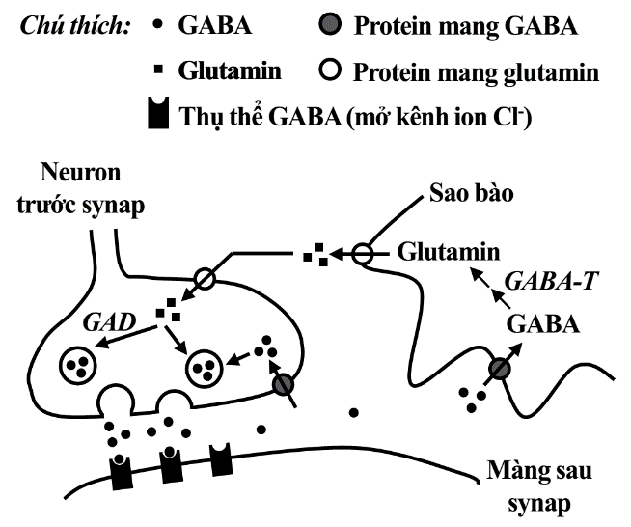

**Hình 3**

GABA (acid γ-aminobutyric) là một chất truyền tin thần kinh nếu gắn với thụ thể đặc hiệu ở màng sau synap làm mở kênh ion Cl-. Hình 3 mô tả quá trình dẫn truyền tín hiệu thần kinh ở synap với GABA là chất truyền tin. GABA được tái thu hồi trở về neuron trước synap hoặc được biến đổi trở thành glutamin ở sao bào nhờ GABA transaminase (GABA-T) sau đó tái tạo lại GABA dưới xúc tác của acid glutamic decarboxylase (GAD).

Điện thế cấp độ trên màng sau synap có mức độ và thời gian tăng phân cực thay đổi tương ứng lần lượt với số lượng và thời gian mở kênh ion Cl-. Bốn chất hóa học A, B, C và D có các tác động đặc trưng lên sự truyền tin qua synap như sau:

- Chất A cạnh tranh với GABA gắn vào trung tâm hoạt động của GABA-T.

- Chất B tăng cường mức hoạt động của protein mang GABA.

- Chất C tăng cường hoạt hóa kênh ion Ca2+ ở neuron trước synap.

- Chất D kéo dài thời gian bất hoạt kênh ion Na+ trên sợi trục của neuron trước synap.

Biết rằng điện thế màng ở màng sau synap là -65 mV. Nếu sử dụng điện cực kích thích đủ ngưỡng vào neuron trước synap thì điện thế màng ở màng sau có biên độ thay đổi là 10 mV, thời gian biến đổi là 10 ms trong điều kiện không bổ sung các chất A, B, C và D.

Hãy vẽ đường biểu diễn sự thay đổi điện thế màng ở màng sau synap trong trường hợp bổ sung riêng lẻ từng chất A, B, C và D so với đối chứng (không được bổ sung chất nào) khi kích thích neuron trước synap với cường độ và tần số bằng nhau. Giải thích.

**Hướng dẫn chấm**

|  |  |  |
| --- | --- | --- |
| **7.1** | **Mỗi đồ thị vẽ đúng được 0,25 điểm** | **1.0** |
| **7.2** | - Chất A cạnh tranh với GABA gắn vào trung tâm hoạt động của enzyme GABA-T → giảm tốc độ chuyển hóa GABA thành glutamin trong sao bào → giảm nguyên liệu tái tổng hợp GABA ở neuron trước synap → giảm số lượng GABA giải phóng → ***giảm mức thay đổi biên độ điện thế màng***.  - Chất B tăng cường mức hoạt động của protein mang GABA → giảm thời gian GABA giữ trong khe synap → giảm thời gian tác động của GABA → ***giảm thời gian thay đổi điện thế màng***.  - Chất C tăng cường hoạt hóa kênh ion Ca2+ ở neuron trước synap → tăng giải phóng nhiều GABA → ***tăng mức thay đổi biên độ điện thế màng***.  - Chất D kéo dài thời gian bất hoạt kênh ion Na+ trên sợi trục của neuron trước synap → kéo dài thời gian trơ của sợi trục → giảm số lượng xung thần kinh truyền đến synap → giảm số lượng GABA giải phóng → ***giảm mức thay đổi biên độ điện thế màng***. | **0,25**  **0,25**  **0,25**  **0,25** |

**Câu 8 (2,0 điểm).**

|  |  |  |  |  |  |  |  |  |  |  |  |  |  |
| --- | --- | --- | --- | --- | --- | --- | --- | --- | --- | --- | --- | --- | --- |
| Hai người phụ nữ trẻ tuổi bị rối loạn kinh nguyệt. Bảng 4 mô tả giá trị nồng độ estradiol huyết tương tương đối của hai phụ nữ này trước và sau khi tiêm một loại thuốc có tác dụng tương tự với LH. Bác sĩ kết luận rằng vùng dưới đồi của hai phụ nữ này đều  Bình thường nhưng bất thường về hoạt động của tuyến yên hoặc buồng trứng. | |  |  |  | | --- | --- | --- | | **Đối tượng** | **Nồng độ estradiol trước tiêm thuốc** | **Nồng độ estradiol sau tiêm thuốc** | | **Đối chứng** | 100 | 250 | | **Phụ nữ 1** | 40 | 150 | | **Phụ nữ 2** | 40 | 40 | |

a. Mỗi người phụ nữ 1 và 2 bị bất thường ở tuyến nội tiết nào? Giải thích.

b. Có thể thay thế thuốc nói trên bằng thuốc có tác dụng tương tự với FSH được không? Tại sao?

c. Nồng độ FSH huyết tương của mỗi phụ nữ 1 và 2 trước tiêm thuốc khác biệt như thế nào so với người khỏe mạnh bình thường?

**Hướng dẫn chấm**

|  |  |  |
| --- | --- | --- |
| **8.** | a. - Người phụ nữ 1 bị tổn thương ở tuyến yên. Bởi vì khi thêm thuốc giống với LH, thuốc kích thích tế bào vỏ buồng trứng tổng hợp tiền chất tạo estradiol => tăng mức estradiol.  - Người phụ nữ 2 bị tổn thương ở buồng trứng. Bởi vì khi thêm thuốc giống với LH, thuốc không kích thích được tế bào vỏ buồng trứng tổng hợp tiền chất => mức estradiol không tăng.  b.  - Có thể thay thế bằng thuốc kích thích tuyến yên giải phóng FSH.  - Bởi vì FSH làm tế bào hạt buồng trứng tăng cường chuyển hóa tiền chất estradiol thành estradiol => khảo sát được chức năng của buồng trứng.  c. - Người phụ nữ 1 có nồng độ FSH huyết tương thấp. Bởi vì người này bị bệnh ở tuyến yên.  - Người phụ nữ 2 có nồng độ FSH huyết tương cao. Bởi vì người này bị bệnh ở buồng trứng, nồng độ estradiol huyết tương thấp => điều hòa ngược âm tính => tăng mức FSH. | **0,5**  **0,5**  **0,25**  **0,25**  **0,25**  **0,25** |

**Câu 9. (1,0 điểm). Phương án thực hành (giải phẫu thích nghi)**

|  |  |  |  |  |  |  |  |  |  |  |  |  |  |  |  |  |  |  |  |
| --- | --- | --- | --- | --- | --- | --- | --- | --- | --- | --- | --- | --- | --- | --- | --- | --- | --- | --- | --- |
| 1. Hình bên mô tả cấu tạo sơ cấp của thân cây hai lá mầm. Hãy điền vào các ghi chú từ 1 đến 9 bằng cách điền vào bảng sau:  |  |  | | --- | --- | | **1** |  | | **2** |  | | **3** |  | | **4** |  | | **5** |  | | **6** |  | | **7** |  | | **8** |  | | **9** |  | |  |

b. Quan sát hình ảnh giải phẫu lát cắt ngang của thân cây Hai lá mầm dưới đây. Hãy chú thích các cấu trúc từ (1) đến (7) cho thích hợp.

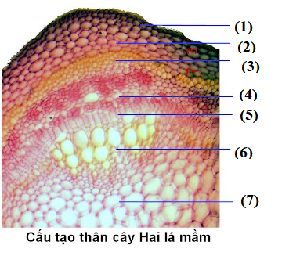

**Hướng dẫn chấm**

|  |  |  |
| --- | --- | --- |
| Câu |  |  |
|  | |  |  | | --- | --- | | **1** | **Biểu bì** | | **2** | **Mô dày** | | **3** | **Mô mềm vỏ** | | **4** | **Vỏ trong (nội bì)** | | **5** | **Vỏ trụ** | | **6** | **Libe sơ cấp** | | **7** | **Tầng trước phát sinh** | | **8** | **Gỗ sơ cấp** | | **9** | **Mô mềm ruột** | | 0,5 điểm |
| b | IMG_256   1. Biểu bì 2. Nhu mô vỏ 3. Vòng cương mô/ Mô cứng 4. Libe 5. Tượng tầng 6. Gỗ 7. Nhu mô tủy | 0,5 điểm |

**Câu 9. (3,0 điểm). Di truyền phân tử, điều hòa hoạt động gen.**

9.1. Cho A, B, C, D là các chất chuyển hóa trung gian (không theo thứ tự) trong con đường hóa sinh của tế bào. Người ta tìm thấy 4 thể đột biến khác nhau kí hiệu tự D1- D4. Khi nuôi cấy 4 thể đột biến này lần lượt trong các môi trường được bổ sung chất A, B, C, D, người ta thu được kết quả như sau: D1 chỉ sinh trưởng được trong môi trường có A và D; D2 chỉ sinh trưởng trong các môi trường chứa A hoặc B hoặc D; D3 chỉ sinh trưởng trong môi trường có D; D4 chỉ sinh trưởng có A hoặc B hoặc C hoặc D. Hãy vẽ sơ đồ các bước chuyển hóa của con đường hóa sinh trên và chỉ ra những bước chuyển hóa bị ức chế tương ứng ở các thể đột biến (D1-D4). Giải thích.

**Hướng dẫn chấm**

|  |  |  |
| --- | --- | --- |
| **Câu** | **Nội dung** | **Điểm** |
| **9.1** | **Sơ đồ (0,5đ)**   |  |  |  |  |  | | --- | --- | --- | --- | --- | | Chủng đột biến | A | B | C | D | | D1 | + | - | - | + | | D2 | + | + | - | + | | D3 | - | - | - | + | | D4 | + | + | + | + |   S C B A D  **D3**  **D4 D2 D1** | **0,5** |
| Giải thích (1 điểm):  - D chỉ sinh trưởng trong môi trường có D nên D sẽ ở cuối chuỗi chuyển hóa; D3 là thể đột biến không tổng hợp được D.  - D1 chỉ sinh trưởng được trong môi trường có A và D --> A ở trước D trong chuỗi chuyển hóa.  - D2 chỉ sinh trưởng trong các môi trường chứa A hoặc B hoặc D --> B ở trước A trong chuỗi chuyển hóa.  - D4 chỉ sinh trưởng có A hoặc B hoặc C hoặc D --> D4 là thể đột biến xảy ra ở ngay đầu chuỗi. | **1** |
|

9.2. 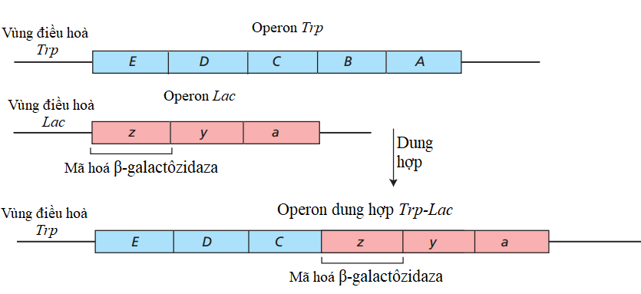 Ở vi khuẩn *E. coli* kiểu dại, sự biểu hiện của gen *lacZ* thuộc operon Lac mã hóa β-galactôzidaza phụ thuộc vào sự có mặt của glucôzơ và lactôzơ trong môi trường. Bằng kỹ thuật gây đột biến và chuyển đoạn, người ta đã tạo ra được vi khuẩn mang operon dung hợp giữa operon Trp (mã hoá enzim sinh tổng hợp axit amin triptophan) và operon Lac (mã hoá enzim cần thiết cho phân giải đường lactôzơ) như **hình 1**. Hãy xác định mức biểu hiện của enzim β-galactôzidaza của chủng vi khuẩn này trong các điều kiện:

**Hình 1**

**a)** Môi trường chỉ thiếu glucôzơ và lactôzơ

**b)** Môi trường có cả lactôzơ và glucôzơ

**c)** Môi trường chỉ thiếu glucôzơ

**d)** Môi trường chỉ thiếu lactôzơ

**e)** Môi trường chỉ thiếu tryptophan

**f)** Môi trường chỉ có tryptophan.

**Hướng dẫn chấm**

|  |  |  |
| --- | --- | --- |
| **Câu** | **Nội dung** | **Điểm** |
| **9.2** | - Trong operon dung hợp, các gen trong operon Lac chịu sự kiểm soát của của operon Trp. Vì vậy, sự biểu hiện của enzim β-galactôzidaza - sản phẩm của gen *lacZ*, sẽ được điều hoà bởi các protein ức chế mã hoá từ vùng điều hoà triptophan. | 0,5 |
| - Vì protein ức chế triptophan cần liên kết với triptophan để có thể hoạt động và bám vào vùng vận hành làm tắt sự biểu hiện của operon dung hợp, vì vậy sự biểu hiện của β-galactôzidaza (và các gen khác trong operon dung hợp) chỉ xảy ra khi môi trường không có triptophan. | 0,5 |
| - Trong các trường hợp trên, chỉ có trường hợp e) là vắng mặt triptophan trong môi trường. Vì vậy chỉ có trường hợp này enzim β-galactôzidaza được biểu hiện. Các trường hợp còn lại không có sự biểu hiện của gen *LacZ.* | 0,5 |

***Lưu ý:*** *Học sinh giải theo cách khác, nếu đúng vẫn cho điểm như hướng dẫn chấm.*

**Giáo viên ra đề: Đỗ Thị Loan - 0983637786; Chu Văn Kiền - 08888086988**